# 1主页

1.1、主页banner尺寸：宽1920px高420px

下图红色区域，二级导航产品分类列表下方的banner部分要注意

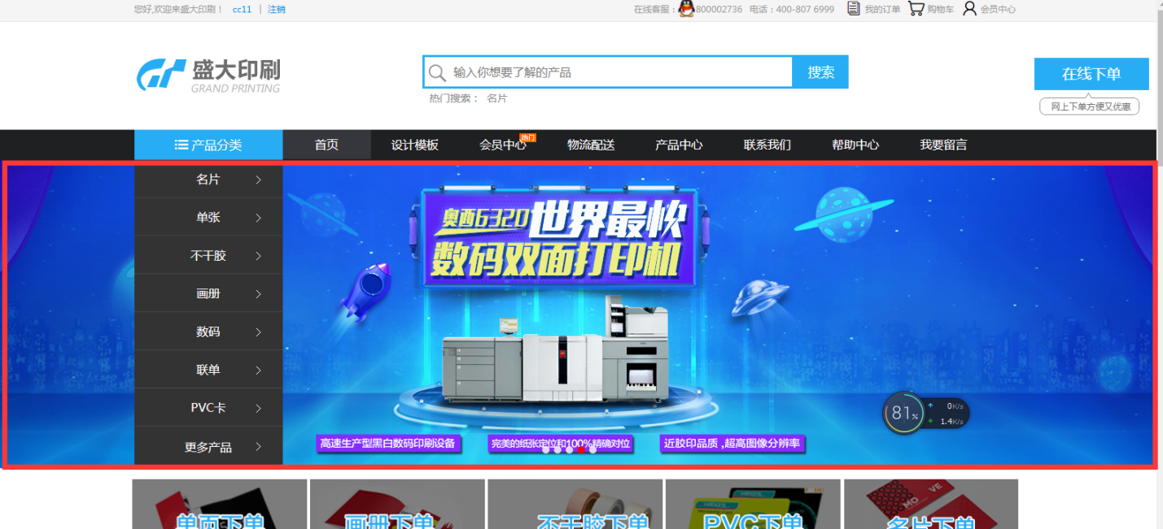

1.2、banner下方的下单区块

红色区域的图片的宽238px 高130px

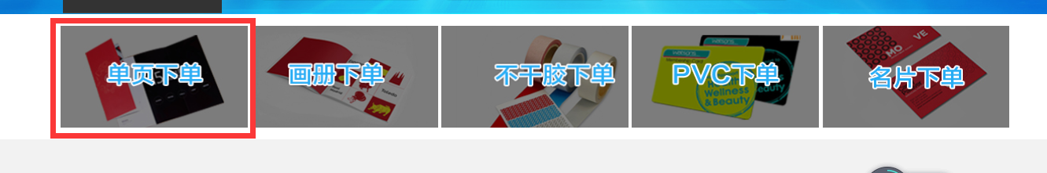

1.3、特价商品区域有三种图片规格分别如下图所示

1区域的大图的宽高分别是：w:468px; h:486px

2区域的图片的宽高分别是：w:242px; h:196px

3区域的图片的宽高分别是：w:242px; h:106px

2和3区域的图片不包含图片上方的文字、价格，就只是一张图片，如下图所示

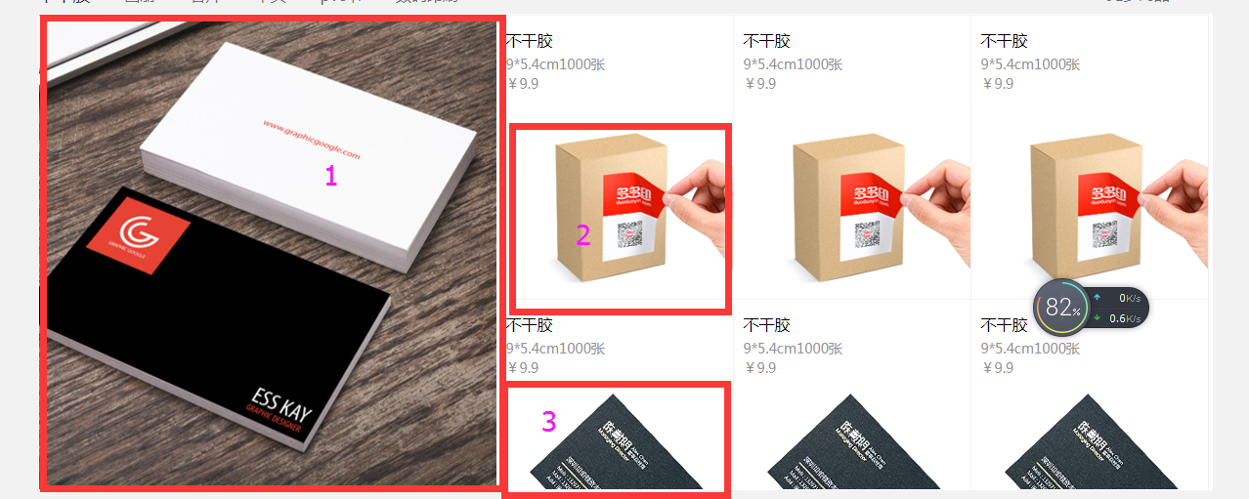

1.4、新闻区域有三种图片规格分别如下图所示

红色区域的大图的宽高分别是：w:854px; h:398px

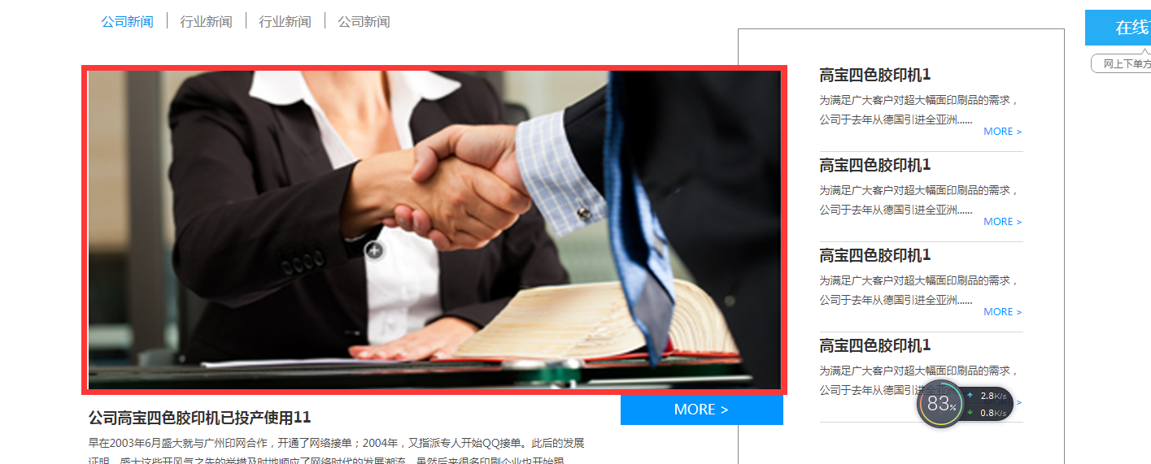

、

# 2产品中心

2.1、产品中心（包括物流配送、联系我们、我要留言）banner的宽高是：w:1920px H:330px

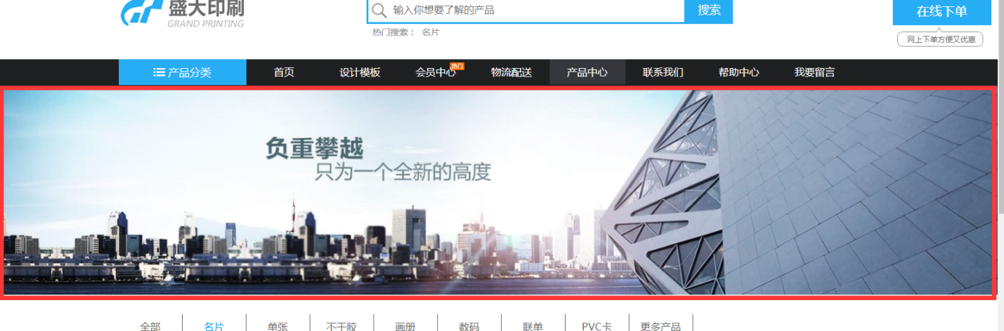

2.2、产品中心商品图片的宽高是：w:290px H:290px{图片仅为商品图片，不包含商品特卖标签}

